SEMINAR GUI CHECKLIST

**I)Tổng quan về GUI**

**1.GUI là gì?**

GUI là viết tắt của Graphical User Interface, có nghĩa là Giao diện đồ họa người dùng, là một thuật ngữ trong ngành công nghiệp máy tính. Đó là một cách giao tiếp với máy tính hay các thiết bị điện tử bằng hình ảnh và chữ viết thay vì chỉ là các dòng lệnh đơn thuần.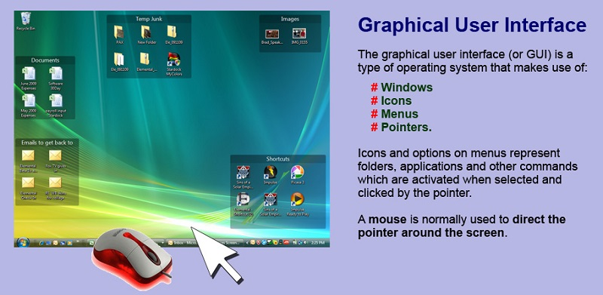

**2.Các giao diện GUI**

Có hai loại giao diện người dùng cho các ứng dụng trên máy tính.

• Giao diện dòng lệnh (Command line interface) là người dùng có thể ra mệnh lệnh cho máy tính thông qua các tập câu lệnh.

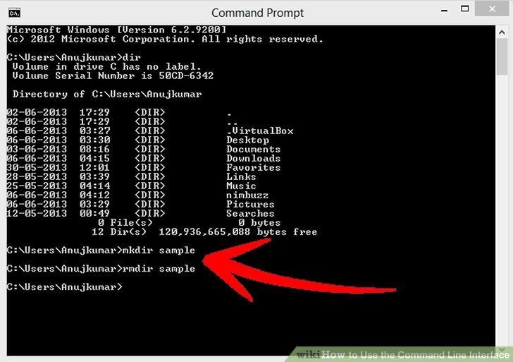

• Giao diện người dùng đồ họa (Graphical user interface) là người dùng tương tác với máy tính thông qua bằng hình ảnh và chữ viết thay vì chỉ là các dòng lệnh đơn thuần. Một số thành phần trong tương tác giữa người dùng với các ứng dụng.

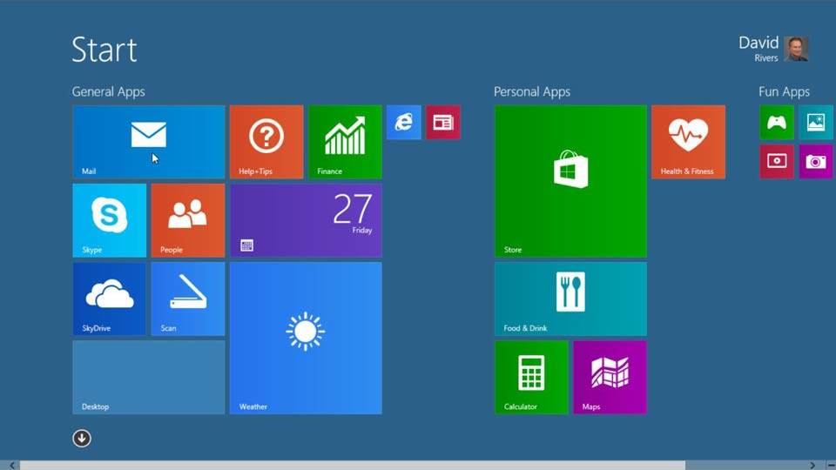

**II)GUI TESTTING**

**1.GUI TESTTING là gì ?**

GUI testing là quá trình thử nghiệm Giao diện đồ họa người dùng trong các ứng dụng để đảm bảo đáp ứng được các yêu cầu và đánh giá khả năng sử dụng của nó. GUI testing bao gồm việc kiểm tra màn hình với các đối tượng như menu, button, icon, text box, …

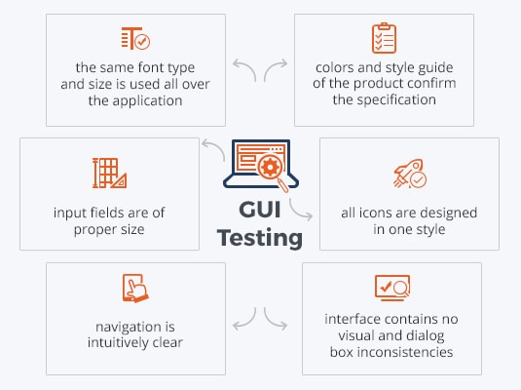

GUI là những gì người dùng nhìn thấy. Khi bạn ghé thăm một trang web, bạn sẽ thấy GUI của trang vì một người dùng bình thường sẽ không thể xem mã nguồn của trang.

**2.Sự cần thiết của GUI TESTING :**

* Tại sao cần phải thực hiện GUI testing?
* Nó thực sự là cần thiết ư?
* Chúng ta đã thực hiện testing cho các chức năng và logic của ứng dụng là chưa đủ à? Tại sao lãng phí thời gian vào kiểm tra giao diện người dùng?

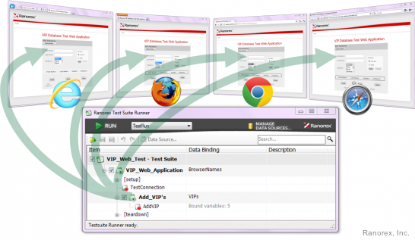

Kiểm tra GUI khá quan trọng vì nó sẽ xác định các vấn đề về khả năng sử dụng trước khi ứng dụng được phát hành. Nó cũng đảm bảo tất cả các yếu tố thiết kế như phông chữ, kích cỡ phông chữ, màu sắc, bố cục, nhãn, danh sách, các nút, chú thích văn bản, biểu tượng, nội dung và liên kết đều đạt tiêu chuẩn đã đưa ra.

Thông qua GUI testing, chúng ta có thể xác định các khó khăn và nó có thể được giải quyết và sửa đổi để làm cho giao diện thân thiện hơn với người sử dụng.

**3.Một số loại GUI TESTTING?**

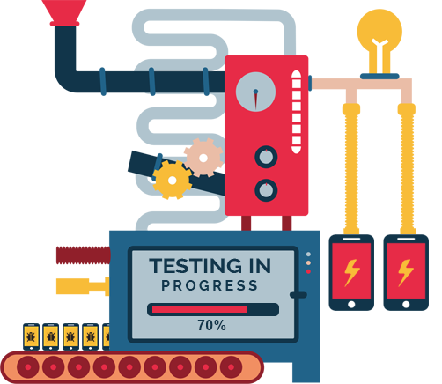

* Checklist testing (Kiểm tra danh sách)
* Navigation testing(Kiểm tra sự điều hướng)
* Application testing (Kiểm tra ứng dụng)
* Desktop interfration testting (Kiểm tra màn hình tích hợp)
* Client/Server communication testting (Kiểm tra sự liên hệ giữa client/server )
* Synchronisation testing (Kiểm tra sự đồng bộ)
* Non-Functional testing (Kiểm tra phi chức năng)

**III)Giới thiệu một số Automation Testing:**

**1)Ranorex:**

* Ranorex là một GUI test automation framework dành cho việc test trên desktop, web-base và mobile.
* Ranorex hỗ trợ việc recording và thực thi test trên thiết bị thực tế tốt hơn là sử dụng emulators, sức mạnh của ranorex là có thể thực thi test trên bất kỳ device nào với bất kỳ ngôn ngữ nào.

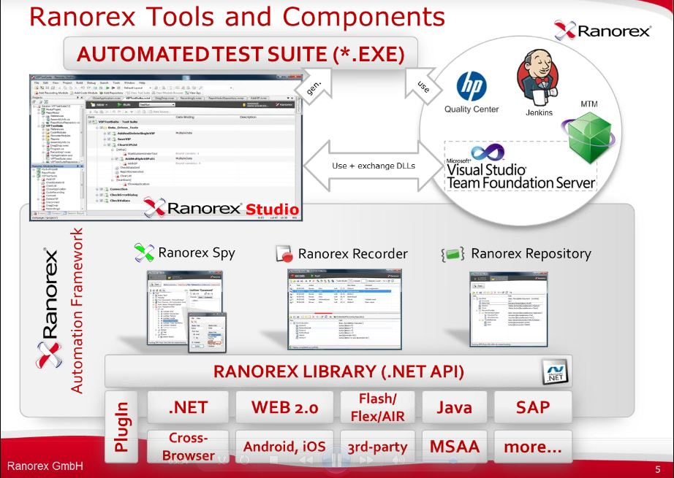

Ranorex là tool automation test rất dễ sử dụng cho việc testing trên desktop và testing trên mobile(android và IOS), rất hữu ích cho việc sử dụng regression test.

**2.SILK TEST:**

SilkTest là công cụ kiểm thử function và regression test tự động cho các ứng dụng doanh nghiệp. Nó được phát triển bởi Segue Software, hiện nay đang thuộc quyền sở hữu của Micro Focus International.

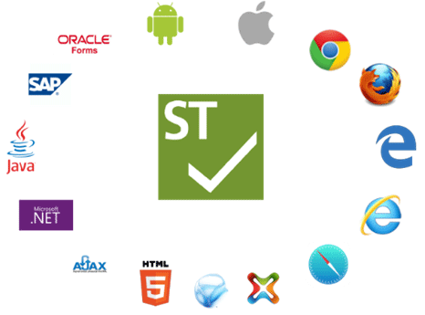

* Silk Test là công cụ automation testing đang dẫn đầu trên thị trường
* Silk Test là công cụ kiểm thử chức năng nhanh, mạnh mẽ
* Silk Test kiểm thử trên hầu hết các trình duyệt phổ biến trên cả PC - Mobile
* Silk Test có thể kiểm thử trên hầu hết các ứng dụng chạy trên nền tảng PC – Mobile – Web App.

3.Kết luận:

* Với xu hướng ngày càng phát triển của công nghệ phần mềm và các yêu cầu của khách hàng đối với chất lượng của một phần mềm ngày càng cao .Vì vậy, ở “tuyến phòng thủ cuối cùng “ quyết định chất lượng của phần mềm thì GUI TESTING đóng vai trò rất lớn.



* Các kỹ thuật software testing khác ngày càng nâng cao khả năng tự động hoá và GUI TESTING cũng không ngoại lệ.
* Cần phát triển và bổ sung các kĩ thuật GUI TESTING để phù hợp với các công nghệ mới như silverlight, web 2.0 …
* Bạn không cần nghiên cứu nhiều kĩ thuật Test chỉ cần nghiên cứu tốt GUI TESTING thì bạn cũng trở thành một TESTER xuất xắc.

